年 月 日

合同会社 ハーバーリース 御中

電源使用届出書
１ 主催者 | 催物名称  団体名  担当者名  電話番号

電源使用量 | 使用場所 | 品名 | 電源容量
電源使用量 | （例）③  （例）⑤ | （例）ノートパソコン  （例）ホットプレート | （例） 45ｗ  （例）1,200ｗ
電源使用量 | 映像ラックの設置 有 ・ 無
電源使用量 | 設営完了予定時刻 ：  ※設営後、施設設備担当者が使用状況を確認させていただきます。
電源使用量 | ②西側EPS内の電源盤の使用⇒ あり ・ なし  電気工事士 会社名 ：  氏 名 ：  携帯番号 ：
2024.09.01
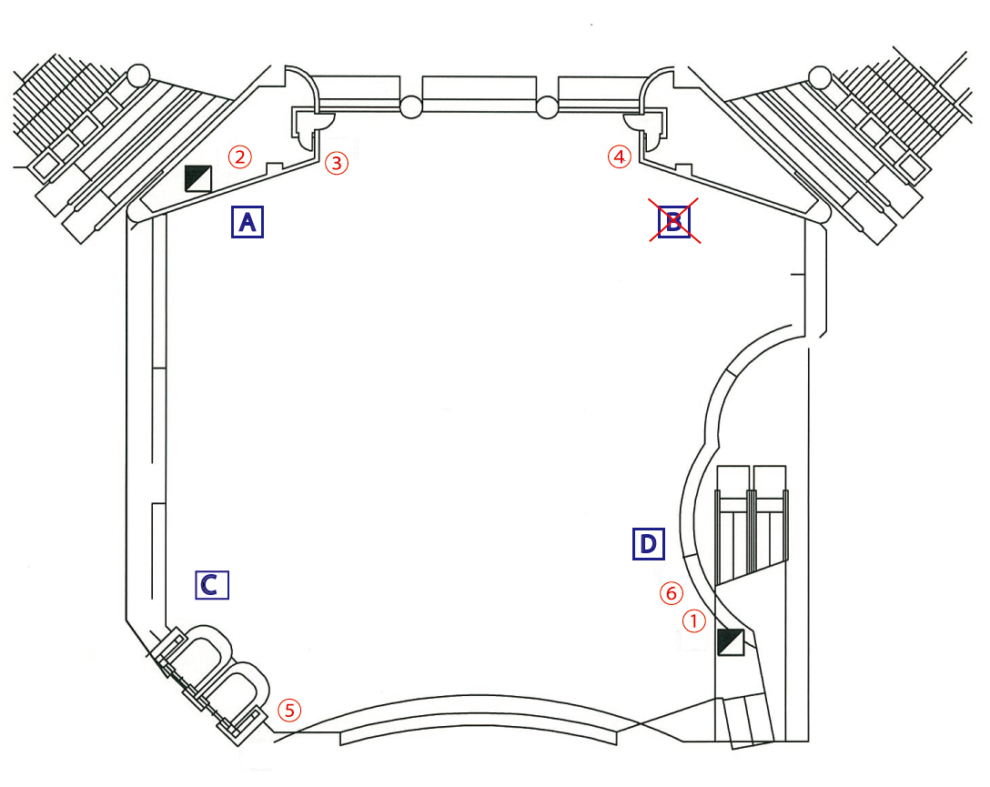

① | 仮設用電源盤（エスカレーター下） | ③ | Ｃ型コンセント １５Ａ＋１５Ａ
 | 単層三線 １００Ａ １００Ｖ | ④ | Ｃ型コンセント １５Ａ＋１５Ａ
 |  | ⑤ | Ｃ型コンセント １５Ａ＋１５Ａ
② | 仮設用電源盤（会場下手） | ⑥ | Ｃ型コンセント １５Ａ＋１５Ａ
 | 単層三線 ５０Ａ＋５０Ａ ２００Ｖ
※すべて単層電源です。
※電源変換器はブレーカー付きです。持ち込みされる場合も同じ仕様のものをお使いください。

Ａ～Ｄ 映像ラック設置位置

